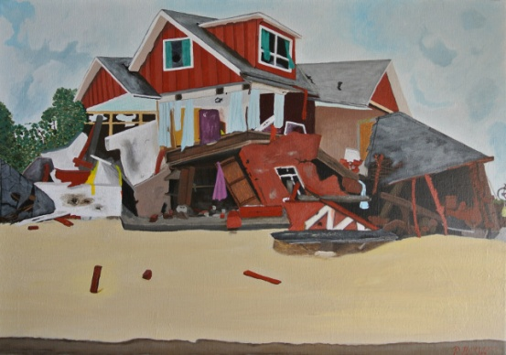
Jeg har sat ovenstående maleri ind på www.buxbomsart.dk for at gøre maleriet større skal du klikke ind på Buxbomsart`s hjemmeside.
Billedet måler 65 cm x 85 cm, og er akryl på lærred.

Hus med havkik
Jeg har kaldt dette billede for "Hus med havkik", fordi ejendomsmæglerne siger, at der er tre ting der er vigtigst ved et hussalg: Udsigten, udsigten og udsigten. Mon ikke dette hus vil være en udfordring selv for en garvede ejendomsmægler :-)
solgt/privateje
Jeg har tilføjet solgt/privateje under galleri, i Buxbomsart. Du kan trykke på linket http://buxbomsart.dk/SogP.html for at komme ind på siden. Jeg har tilføjet denne side for, at du kan se hvad der er solgt, på en nem og overskuelig måde.
Udstillinger fra juni til august 2014
Fra den 6.juni til den 8.Juni skal jeg udstille i Neubrandenburg i Tyskland.
Den 28. juni kl. 12, inviter jeg til fernisering i Farum kulturhus, hvor jeg udstiller. Jeg sender et nyhedsbrev om dette, når vi nærmer os tidspunktet.
Udstilling i april 2014
I april måned udstillede jeg hos IF assistance. De købte billedet "Baggården". Du kan trykke på linket for, at se hvordan billedet ser ud: http://buxbomsart.dk/2011nr1.html
Kærlige hilsener fra Pia
Mobil: 50572358 E-mail: buxbomsart@gmail.com Web: www.buxbomsart.dk
Besøg vores facebookgruppe https://www.facebook.com/groups/buxbomsart/

Vil du afmelde dette nyhedsbrev, så tryk her: buxbomsart@gmail.com

